Soal

1. Berdasarkan materi modul 4 dan materi inisiasi yang telah saudara pelajari, jelaskan beberapa keunggulan yang dimiliki oleh media audio untuk memperoleh informasi dan pengetahuan khususnya di perpustakaan beserta contoh!
2. Kunjungilah sebuah perpustakaan, kemudian buatlah laporan kunjungan berupa promosi layanan perpustakaan menggunakan media power point dengan keunggulannya media ini seperti contoh yang terdapat pada modul 5 PUST4313. Catatan: lampirkan foto observasi serta profil dari perpustakaan yang dikunjungi.
3. Berikan penjelasan pentingnya penggunaan power point dalam kegiatan peningkatan layanan perpustakaan. Berikan contoh!

**JAWABAN**

**No 1**

Keunggulan dalam media audio perpustakaan di bagi menjadi 3, yaitu :

1. **Relatif Murah** jika digunakan untuk menyebarkan informasi yang bersifat verbal.
2. **Fleksibel dan mudah digunakan** biasanya untuk orang yang menyandang disabilitas sehingga ia dapat mendengarkan infromasi atau pengetahuan dari audio,
3. **Bersifat portable dan medium** audio ini juga ringkas sehingga dapat dibawa kemana-mana. Audio portable ini memudahkan seorang untuk mendengarkan informasi dimanapun dan kapanpun.
4. **Contohnya,** media audio visual mendefinisikan berbagai campuran dua bentuk media berupa, video, film, slide suara.

Dari penjelasan diatas menurut saya media audio telah lama digunakan sebagai sarana untuk memperoleh pengetahuan dan informasi, namun di era modern seperti proses pembelajaran tidak harus dengan cara membaca. Proses pembelajaran juga dapat dilakukan dengan cara mendengarkan, oleh karena itu media audio berperan sebagai bahan belajar mengajar. Tidak cuma itu, dengan adanya media audio dalam lingkungan perpustakaan atau pembelajaran memudahkan seseorang untuk mendapatkan informasi bagi orang umum dan orang yang menyandang disabilitas.

*Sumber referensi : PUST4313/3SKS/MODUL 4, hal. 4.3-4.4*

**No 2**

**Laporan Mengunjungi Perpustakaan IAIN Metro, laporan tersebut dibuat menggunakan Power Point**

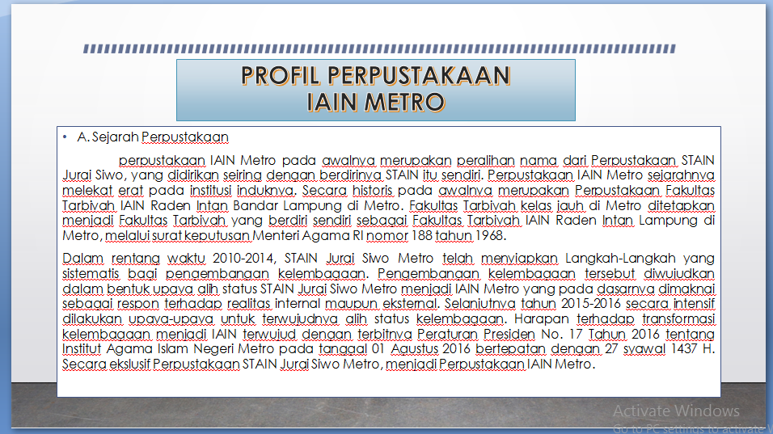

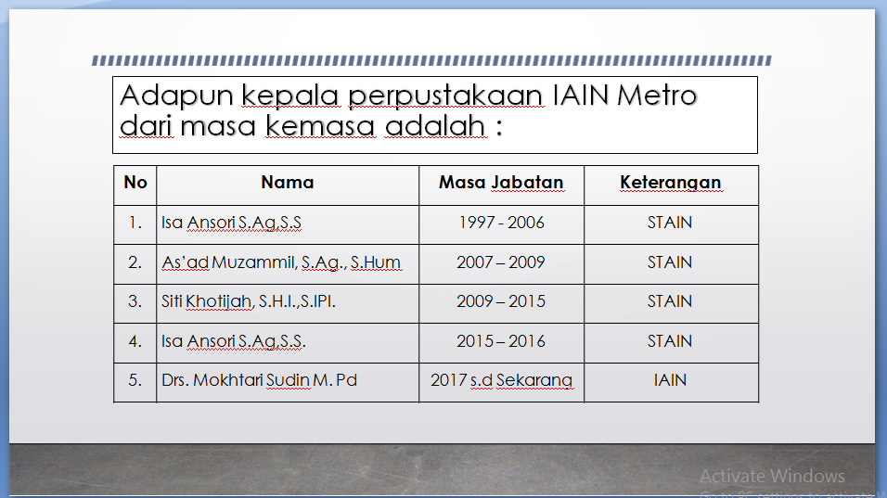

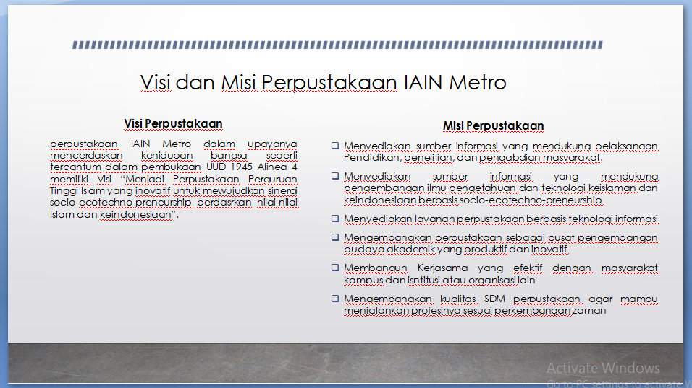

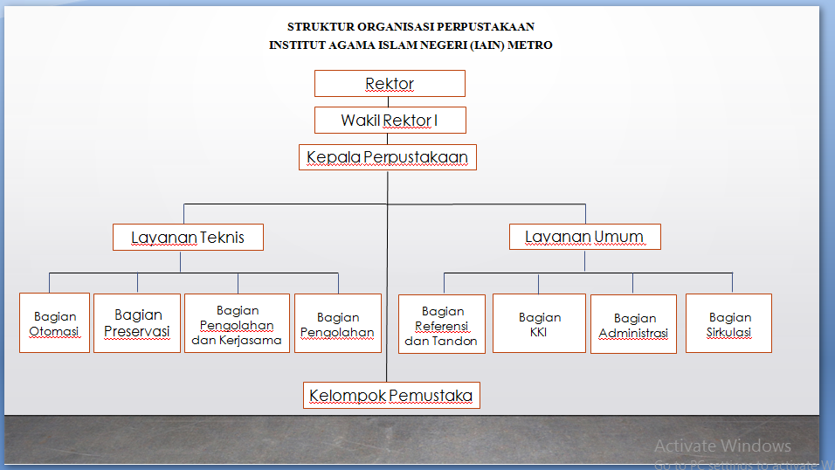

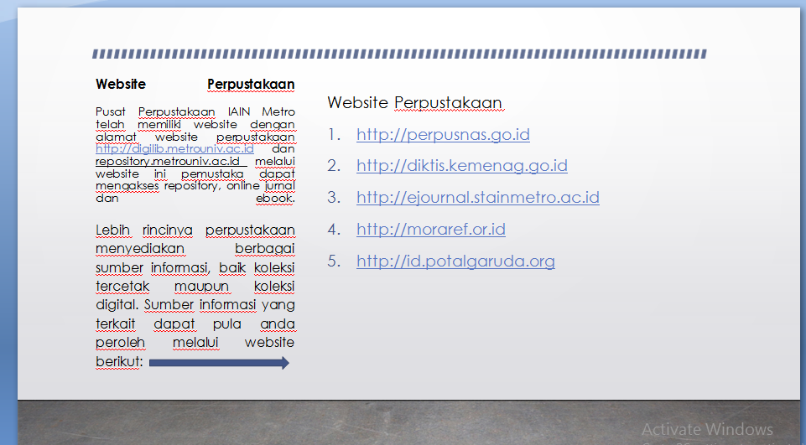

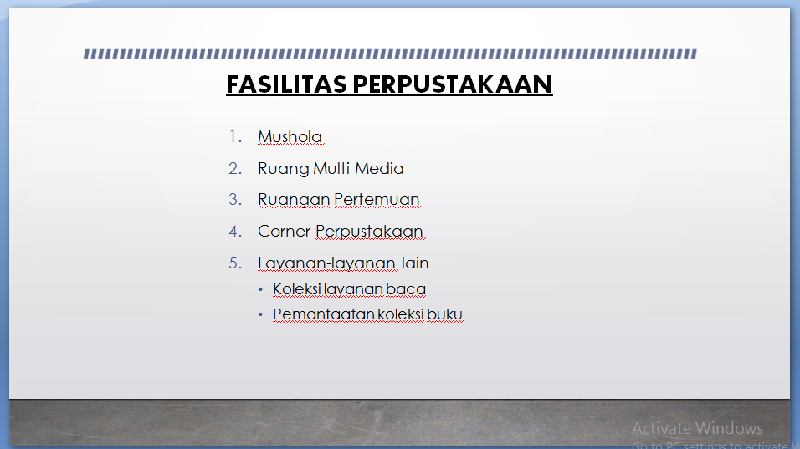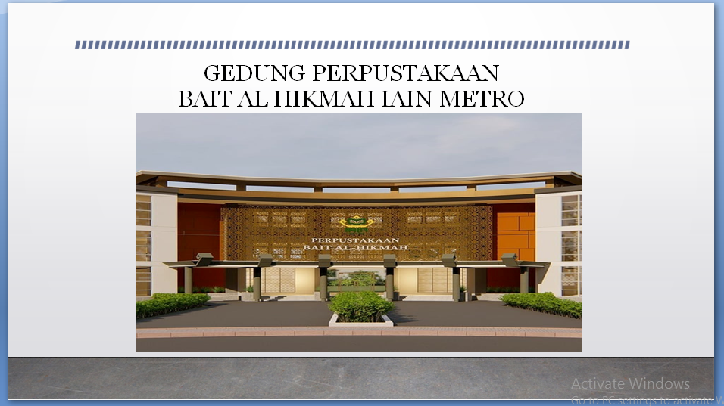

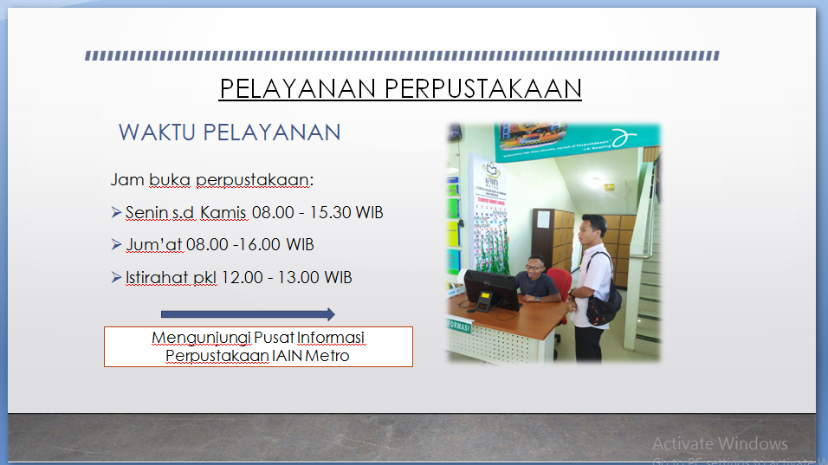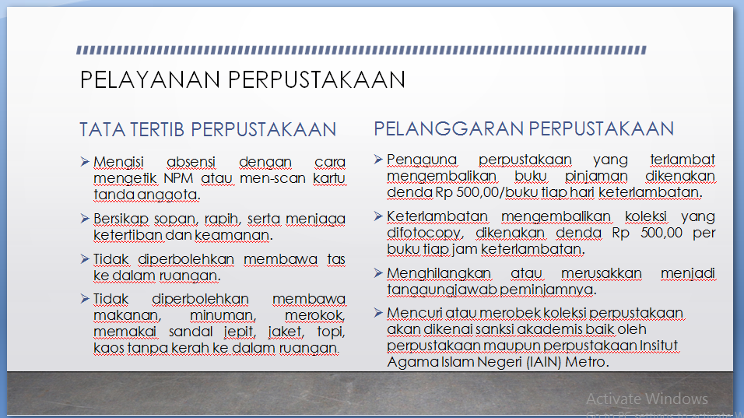

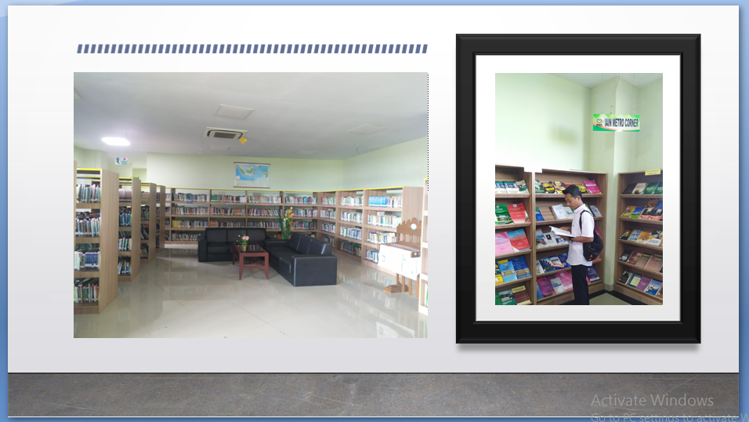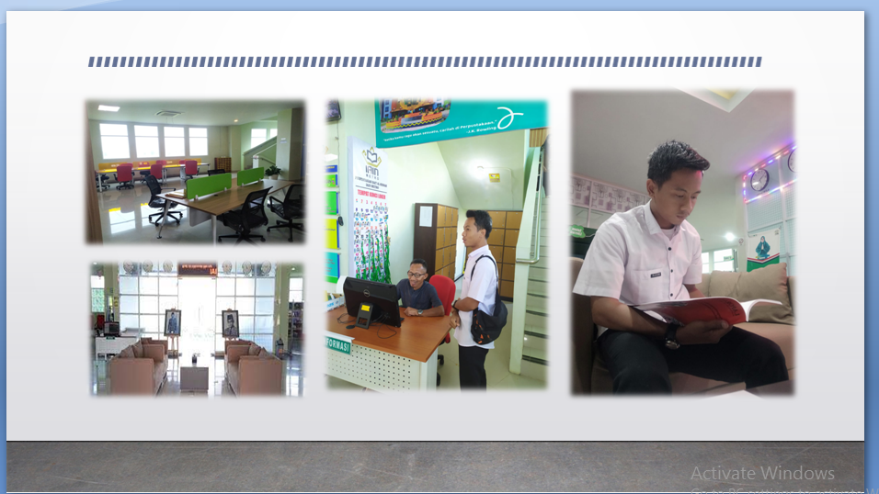sjfbvkaz

**NO 3**

Power point banyak digunakan oleh pebisnis, guru, mahasiswa, dan pelajar karena penggunaannya yang tidak rumit serta banyak desain atau template yang akan membuat tampilan presentasi menjadi lebih menarik. Penggunaan program powepoint sebagai sarana presentasi memberikan beberapa keuntungan bagi penggunanya, yaitu : (1) dapat digunakan sebagai kerangka atau *outline* pembuatan presentasi; (2) membuat kegiatan presentasi menjadi sistematis dan utuh; (3) Membuat aktivitas presentasi menjadi menarik; (4) memudahkan dalam presentasi.

Menggunakan powerpoint ini juga materi yang disampaikan berisi point-point penting saja, sehingga lebih jelas dan mudah dipahami. Agar presentasi yang akan disampaikan tersusun dengan rapih dan menarik, powerpoint ini tentunya didukung dengan tampilan template, animasi, video, audio, gambar bahkan gambar 3D.

*Sumber referensi : PUST4313/3SKS/MODUL 5, hal. 5.2-5.5*